中央民族大学举办全国朝鲜语文翻译骨干培训班
2014-11-24 15:30:14
【新闻中心讯】11月24日上午，全国朝鲜语文翻译骨干培训班开班典礼在中央民族大学中慧楼会议室隆重举行。国家民委教科司副司长周晓梅，东三省朝鲜语文协助领导小组办公室副组长、吉林省民委党组书记姜光子，中国民族语文翻译局副局长金永镐，中央民族大学党委常委、副校长石亚洲出席开班典礼。
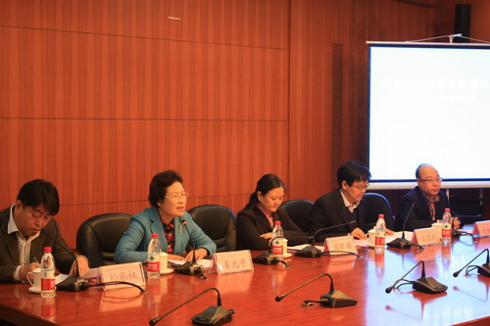
来自东北三省朝鲜语文翻译各工作领域的50余名专业技术骨干、东三省语文协作领导小组理事单位成员负责人以及国家民委、继续教育学院有关工作人员参加典礼。开班典礼由继续教育学院院长兼党总支书记、干训部主任朴承权主持。
石亚洲致欢迎辞，他向国家民委和东北三省朝鲜语文协作领导小组对学校的信任表示感谢，向参加培训学习的各位学员表示欢迎，他简要介绍了中央民族大学办学有关情况，并表示，学校将依托国家专业技术人员继续教育基地和国家民委民汉双语人才培训基地，整合资源，开拓创新，进一步推进学校培训工作。
姜光子在发言中对国家民委和中央民族大学对于本次培训班的大力支持表示诚挚感谢，她结合全国朝鲜语文翻译骨干培训班的办班历程谈到，这此培训班授课住宿环境最好、师资力量最强、教学安排最为丰富，相信一定会为提升基层民汉双语工作者专业技能，促进朝鲜语文翻译工作，推动各民族文化交流，起到积极作用。
周晓梅在会上做重要讲话，她对东三省语文协作领导小组近年来在民族语文工作领域所做的工作充分认可，并结合当前中央民族工作会议的新精神，对开展民汉双语工作、推进民汉双语人才培养提出了建议；她对中央民族大学在民汉双语人才培训方面所做的努力高度肯定，并对学校依托国家专业技术人员继续教育基地和国家民委双语人才培训基地，充分发挥服务社会、服务民族地区重要职能所做的贡献，表示感谢。
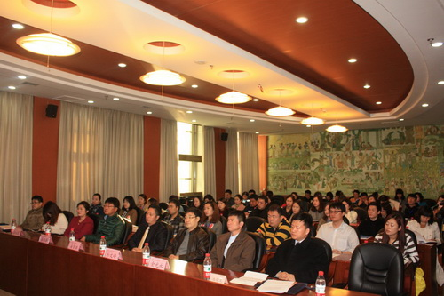
本次培训班主要面向全国从事朝鲜语文翻译工作各行业的专业技术骨干，重点围绕民族文化、语言翻译等专题进行授课培训，还安排现场教学等环节。（继续教育学院）

